**Лабораторна робота №8**

**Основи введення/виведення Java SE**

**Мета:** Оволодіння навичками управління введенням/виведенням даних з використанням класів платформи Java SE.

**1 ВИМОГИ**

1. Забезпечити можливість збереження і відновлення масива об'єктів рішення завдання лабораторної роботи №7.
2. Забороняється використання стандартного протокола серіалізації.
3. Продемонструвати використання моделі Long Term Persistence.
4. Забезпечити діалог з користувачем у вигляді простого текстового меню.
5. При збереженні та відновленні даних забезпечити діалоговий режим вибору директорії з відображенням вмісту і можливістю переміщення по підкаталогах.

**1.1Розробник**

- П.І.Б : Наймитенко С.І.

- Група: КІТ-119а

- Варіант 15

**1.3 Задача**

Прикладна задача – готель. Замовлення номера: паспортні дані; дати поселення та виселення; номер (клас, число місць); причина поселення (кількість не обмежена).

**2 ОПИС ПРОГРАМИ**

**2.2 Ієрархія та структура класів**

Було створено 3 класи:

* Public class CarsShop– клас, що містить необхідні поля та методи прикладної області “Автосалон”.
* public class Main – містить лише метод main.
* Public class Container – кдас що містить в собі масив об’єктів класу CarsShop

**Важливі фрагменти програми**

**Клас CarsShop**

**public** **class** CarsShop {

**private** String car_brand;

**private** **int** year_create;

**private** String specifications;

**private** **int** price;

**private** **int** city_fuel_consumption;

**private** **int** fuel_consumption_outside_the_city;

**public** **void** setCar_brand(String car_brand)

{

**this**.car_brand = car_brand;

}

**public** **void** setYear_create(**int** year_create)

{

**this**.year_create = year_create;

}

**public** **void** setSpecifications(String specifications)

{

**this**.specifications = specifications;

}

**public** **void** setPrice(**int** price)

{

**this**.price = price;

}

**public** String getCar_brand()

{

**return** car_brand;

}

**public** **int** getYear_create()

{

**return** year_create;

}

**public** String getSpecifications()

{

**return** specifications;

}

**public** **int** getPrice()

{

**return** price;

}

**public** **void** setCity_fuel_consumption(**int** city_fuel_consumption)

{

**this**.city_fuel_consumption = city_fuel_consumption;

}

**public** **void** setFuel_consumption_outside_the_city(**int** fuel_consumption_outside_the_city)

{

**this**.fuel_consumption_outside_the_city = fuel_consumption_outside_the_city;

}

**public** **int** getCity_fuel_consumption()

{

**return** fuel_consumption_outside_the_city;

}

**public** **int** getFuel_consumption_outside_the_city()

{

**return** fuel_consumption_outside_the_city;

}

**public** CarsShop(String car_brand, **int** year_create, String specifications, **int** price, **int** city_fuel_consumption, **int** fuel_consumption_outside_the_city)

{

**this**.car_brand = car_brand;

**this**.year_create = year_create;

**this**.specifications = specifications;

**this**.price = price;

**this**.city_fuel_consumption = city_fuel_consumption;

**this**.fuel_consumption_outside_the_city = fuel_consumption_outside_the_city;

}

**public** CarsShop() {

**super**();

}

**public** **void** Show()

{

System.***out***.println("Марка автомобиля - "+ car_brand +"\r\n" +

"Цена автомобиля "+ price + "\r\n" +

"Технічні характеристики: витрата палива в міському циклі - " +city_fuel_consumption +" витрата палива в заміському циклі - "+ fuel_consumption_outside_the_city + "\r\n" +

"Год выпуска автомобиля "+ year_create + "\r\n" +

"Технічний стан "+ specifications + "\r\n" );

}

}

**Клас Container**

**public** **class** Container {

CarsShop array[] = **new** CarsShop[3];

**public** **void** add()

{

**int** size = array.length;

Scanner scan = **new** Scanner(System.***in***);

System.***out***.println("Введите марку автомобиля");

String car_brand = scan.nextLine();

System.***out***.println("Опишите техническое состояние автомобиля");

String specifications = scan.nextLine();

System.***out***.println("Введите год выпуска авто");

**int** year_create = scan.nextInt();

System.***out***.println("Введите цену авто");

**int** price = scan.nextInt();

System.***out***.println("Введите расход топлива по городу");

**int** city_fuel_consumption = scan.nextInt();

System.***out***.println("Введите расход топлива вне города");

**int** fuel_consumption_outside_the_city = scan.nextInt();

CarsShop new_el = **new** CarsShop(car_brand,year_create,specifications,price,city_fuel_consumption,fuel_consumption_outside_the_city);

CarsShop new_arr[] = **new** CarsShop[++size];

**for**(**int** i=0;i<size-1;i++)

{

new_arr[i]=array[i];

}

new_arr[size-1] = new_el;

array = new_arr;

}

**public** **void** remove()

{

**int** size = array.length;

**if**(size!=0)

{

CarsShop new_arr[] = **new** CarsShop[--size];

**for**(**int** i=0;i<size;i++)

{

new_arr[i]=array[i];

}

array = new_arr;

}

**else**

{

System.***out***.println("Ваш масив пуст, удалять нечего");

}

}

**public** **void** Show()

{

**for** (CarsShop carsShop : array) {

carsShop.Show();

}

}

**3 ВИСНОВКИ**

Результат роботи програми:

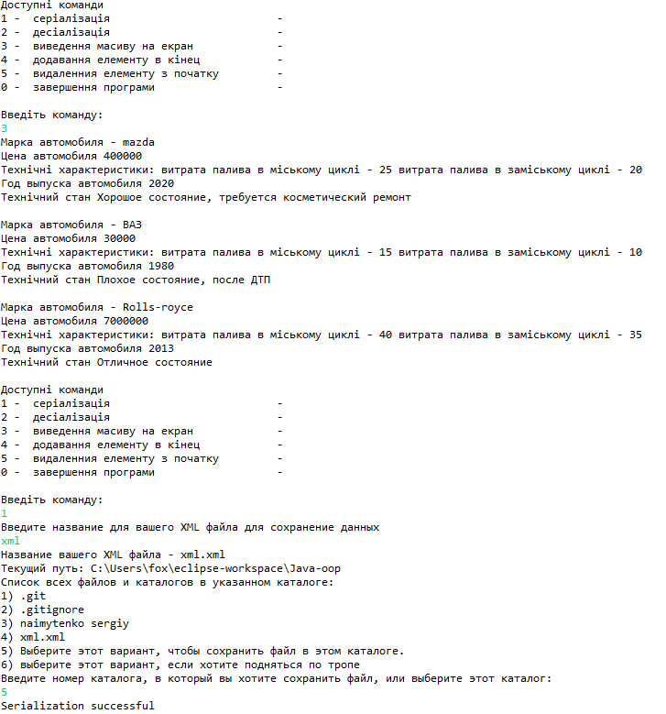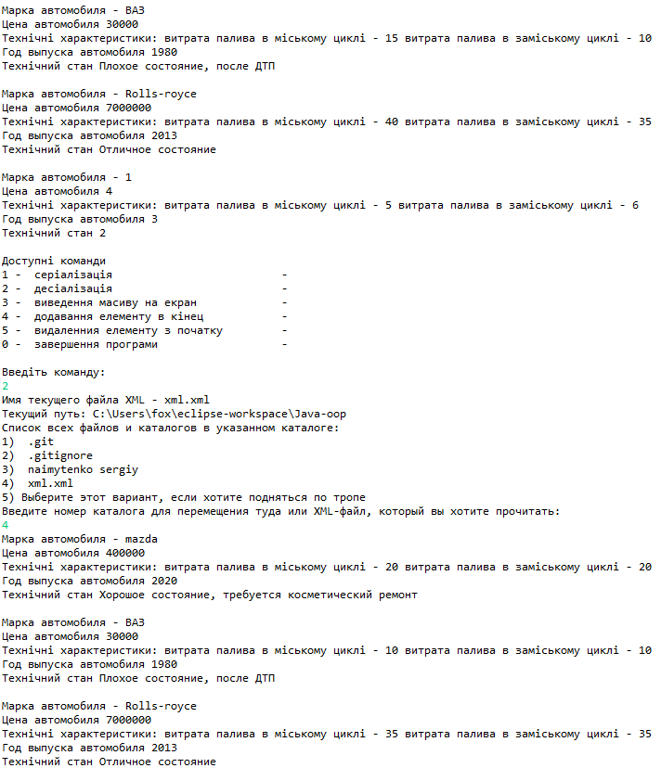

**ВИСНОВКИ**

У результаті виконання лабораторної роботи було набуто навичок роботи з основами введення/виведення у середовищі Java Eclipse.